# Bài tập cuối chương 4 trang 120

*Chỉ từ 500k mua trọn bộ Giáo án Toán 11 Cánh diều bản PPT trình bày khoa học, đẹp mắt (Chỉ 70k cho 1 bài giảng bất kỳ):*  
**B1:** Gửi phí vào tài khoản **0711000255837 - NGUYEN THANH TUYEN -** Ngân hàng Vietcombank **(QR)**  
**B2:** Nhắn tin tới zalo **Vietjack Official - nhấn vào đây** để thông báo và nhận giáo án.  
Xem thử tài liệu tại đây: **Link tài liệu**  
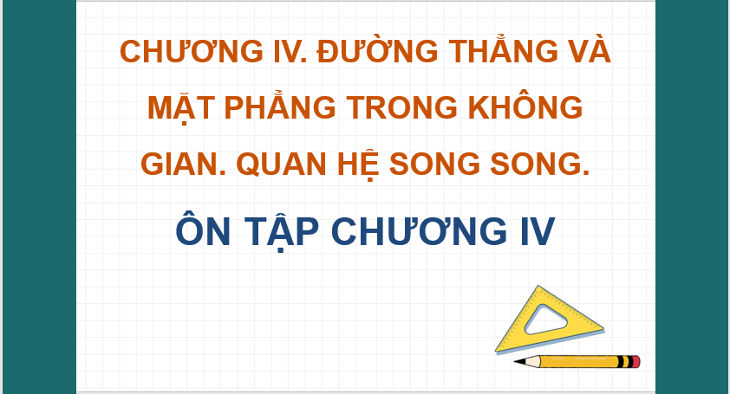  
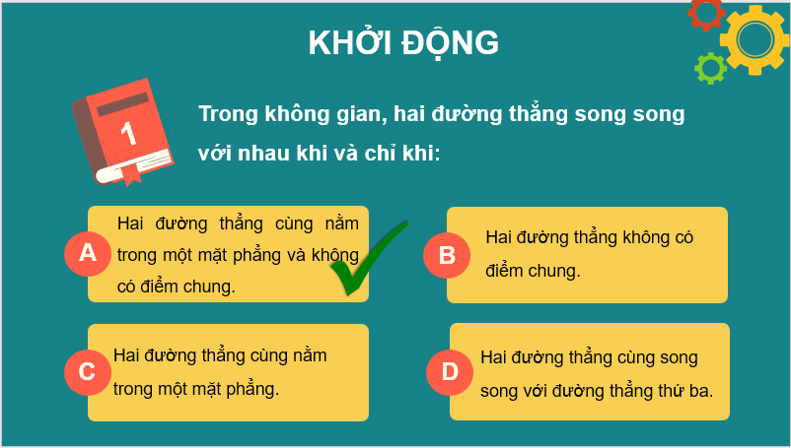  
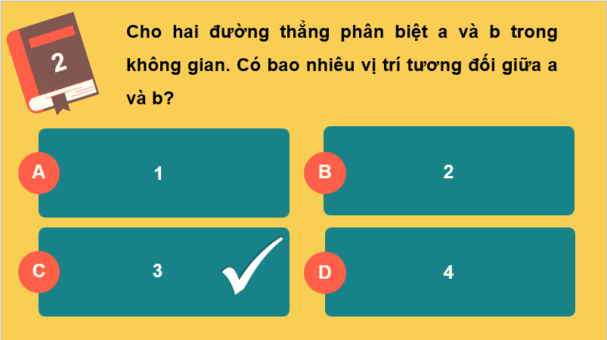  
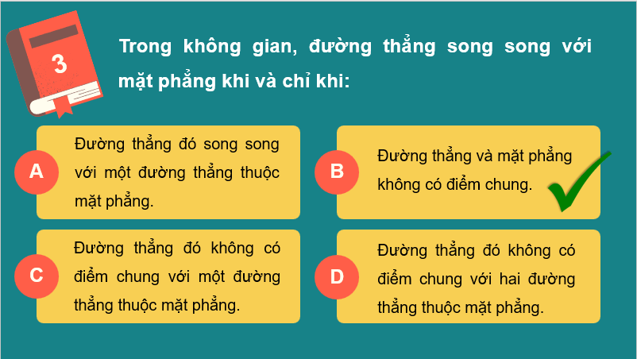  
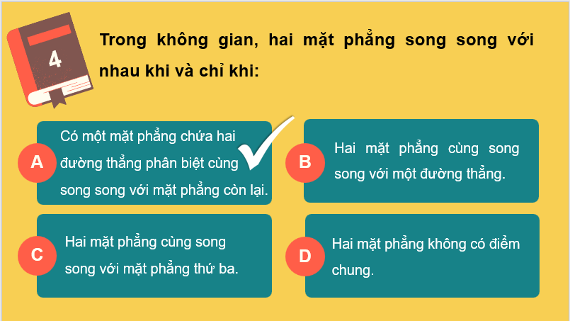  
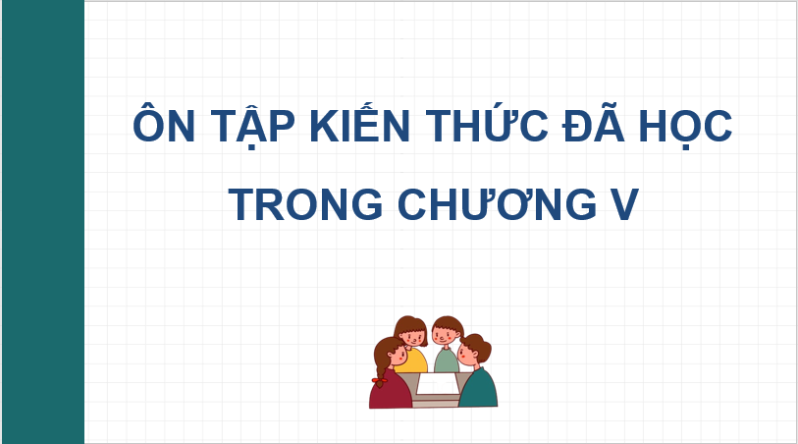  
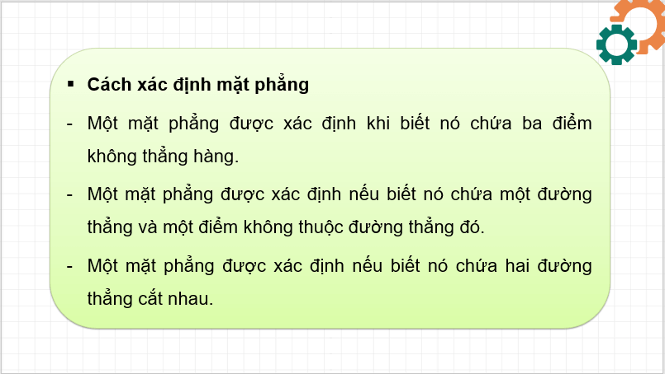  
................................  
................................  
................................  
**Giáo án Toán 11 (Cánh diều): Bài tập cuối chương 4**  
**I.** **MỤC TIÊU**  
**1. Kiến thức, kĩ năng**  
 Học sinh củng cố, ôn tập lại các kiến thức, kĩ năng về  
- Điểm, đường thẳng và mặt phẳng trong không gian.  
- Hai đường thẳng song song.  
- Đường thẳng và mặt phẳng song song.  
- Hai mặt phẳng song song.  
- Hình lăng trụ và hình hộp.  
- Phép chiếu song song.  
**2. Năng lực**  
 **Năng lực chung:**  
- Năng lực tự chủ và tự học trong tìm tòi khám phá  
- Năng lực giao tiếp và hợp tác trong trình bày, thảo luận và làm việc nhóm  
- Năng lực giải quyết vấn đề và sáng tạo trong thực hành, vận dụng.  
**Năng lực riêng:**  
- Tư duy và lập luận toán học, giải quyết vấn đề toán học: So sánh, phân tích dữ liệu tìm ra mối liên hệ giữa các đối tượng đã cho và nội dung bài học về đường thẳng và mặt phẳng, quan hệ song song trong không gian, giải quyết các bài toán như chứng minh song song, tính toán, xác định giao điểm, giao tuyến.  
- Mô hình hóa toán học: vận dụng các kiến thức vào bài toán thực tế.  
- Giao tiếp toán học: đọc, hiểu thông tin toán học, trao đổi các kết quả của hoạt động.  
**3. Phẩm chất**  
- Có ý thức học tập, ý thức tìm tòi, khám phá và sáng tạo, có ý thức làm việc nhóm, tôn trọng ý kiến các thành viên khi hợp tác.  
- Chăm chỉ tích cực xây dựng bài, có trách nhiệm, chủ động chiếm lĩnh kiến thức theo sự hướng dẫn của GV.  
**II. THIẾT BỊ DẠY HỌC VÀ HỌC LIỆU**  
**1. Đối với GV:** SGK, Tài liệu giảng dạy, giáo án, đồ dùng dạy học.  
**2. Đối với HS**: SGK, SBT, vở ghi, giấy nháp, đồ dùng học tập (bút, thước...), bảng nhóm, bút viết bảng nhóm.  
**III. TIẾN TRÌNH DẠY HỌC**  
**A. HOẠT ĐỘNG KHỞI ĐỘNG (MỞ ĐẦU)**  
**a) Mục tiêu:**  
− Tạo tâm thế HS vào bài học. HS nhớ lại các kiến thức đã học ở chương IV.  
**b) Nội dung:** HS đọc tình huống mở đầu, suy nghĩ trả lời câu hỏi.  
**c) Sản phẩm:** HS trả lời được câu hỏi về điểm, đường thẳng, quan hệ song song của đường thẳng, mặt phẳng; phép chiếu song song trong không gian.  
**d) Tổ chức thực hiện:**  
**Bước 1: Chuyển giao nhiệm vụ:**  
− GV yêu cầu HS trả lời các câu hỏi TN 1 đến 4 (SGK −tr.120).  
**Bước 2: Thực hiện nhiệm vụ:** HS suy nghĩ trả lời nhanh các câu hỏi, giải thích các đáp án.  
**Bước 3: Báo cáo, thảo luận:** GV gọi một số HS trả lời, HS khác nhận xét, bổ sung.  
**Bước 4: Kết luận, nhận định:** GV đánh giá kết quả của HS, trên cơ sở đó dẫn dắt HS vào bài học mới.  
**Đáp án**  
1. A, 2. D, 3. B, 4. A.  
**B.** **HÌNH THÀNH KIẾN THỨC MỚI**  
**Hoạt động 1: Ôn tập kiến thức đã học của chương IV**  
**a) Mục tiêu:**   
− HS nhắc lại và tổng hợp được các kiến thức đã học theo một sơ đồ nhất định.  
**a) Mục tiêu:**   
− HS nhắc lại và tổng hợp được các kiến thức đã học theo một sơ đồ nhất định.  
**b) Nội dung**  
HS tổng hợp lại kiến thức dựa theo SGK và ghi chép trên lớp theo nhóm đã được phân công của buổi trước.  
**c) Sản phẩm:** Sơ đồ mà HS đã vẽ.  
**d) Tổ chức thực hiện:**  
  
  
  
  
**HĐ CỦA GV VÀ HS**  
  
  
**SẢN PHẨM DỰ KIẾN**  
  
  
  
  
**Bước 1: Chuyển giao nhiệm vụ:**  
− GV mời đại diện từng nhóm lên trình bày về sơ đồ tư duy của nhóm.  
− GV có thể đặt các câu hỏi thêm về nội dung kiến thức:  
*+ Nêu ba cách xác định một mặt phẳng.*  
*+ Nêu vị trí tương đối giữa 2 đường thẳng phân biệt.*  
*+ Điều kiện để đường thẳng song song với mặt phẳng?*  
*−* GV chiếu sơ đồ, tổng kết các cách chứng minh hai đường thẳng song song, đường thẳng song song mặt phẳng và hai mặt phẳng song song.  
**Bước 2: Thực hiện nhiệm vụ:**  
− HS tự phân công nhóm trưởng và nhiệm vụ phải làm để hoàn thành sơ đồ.  
− GV hỗ trợ, hướng dẫn thêm.  
**Bước 3: Báo cáo, thảo luận:**  
− Đại diện nhóm trình bày, các HS chú ý lắng nghe và cho ý kiến.  
− HS trả lời câu hỏi của GV.  
**Bước 4: Kết luận, nhận định:**  
− GV nhận xét các sơ đồ, nêu ra điểm tốt và chưa tốt, cần cải thiện.  
− GV chốt lại kiến thức của chương  
  
**\*) Cách xác định mặt phẳng**  
 · Một mặt phẳng được xác định khi biết nó chứa ba điểm không thẳng hàng.  
 · Một mặt phẳng được xác định nếu biết nó chứa một đường thẳng và một điểm không thuộc đường thẳng đó.  
 · Một mặt phẳng được xác định nếu biết nó chứa hai đường thẳng cắt nhau.  
**\*) Vị trí tương đối giữa hai đường thẳng phân biệt**  
  
  
  
  
**………………………………………….**  
**………………………………………….**  
**………………………………………….**  
Xem thử và mua tài liệu:  
**Link tài liệu (PPT)Link tài liệu (word)**